**Příloha č.1 OZV Chodouň - systém**

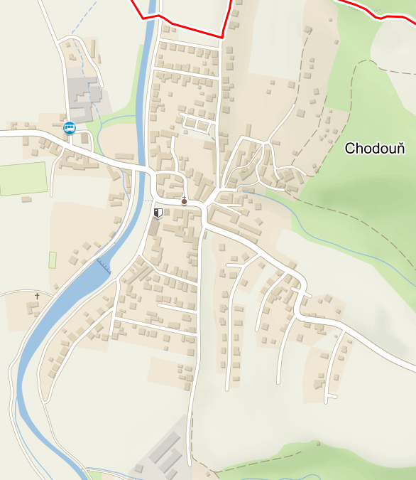

**1 – U Coop Chodouň : plasty, papír, sklo bílé, sklo barevné**

**2 – U bytovek : plasty, papír, sklo barevné, bio**

**3 – U stodoly : plasty, papír, sklo bílé, sklo barevné, kovové obaly**

**4 – U jezu : plasty (2x), papír, sklo barevné, bio (2x)**

**5 – U farmy : plasty (3x), papír, bio, kovové obaly, oleje**

**6 – U Uksů : bio**

**7 – Na vršku : plasty**

**8 – Na Orlíkách : plasty, papír, kovové obaly**